Pokyny pro soutěžící Velkého finále 2007

Příjezd a parkování vozů soutěže Tuning Cup
Příjezd na výstaviště a následné aranžování prostoru pro soutěžící je možný nejdříve v pátek 28. 9. od 12:00h. Soutěžící budou na výstaviště najíždět zadní branou od Tesca. Do hal nebude dříve nikdo vpuštěn. V pátek je možno chystat prostor cca do 18:00h. Další možností je přijet v sobotu 29. 9. na 7:00h ráno. Jako pořadatelé doporučujeme možnost první, máte na vše jednoznačně více času. V sobotu se totiž výstaviště v 9:00h otevírá pro veřejnost. Vozidla musí být po celou dobu konání akce vystavena pro diváky a nebude možnost s nimi pojíždět.

Doprovodná vozidla soutěžních vozů Tuning Cup
Doprovodná vozidla mají vjezd do areálu výstaviště povolen pouze po dohodě s pořadatelem akce. V pátek 28. 9. budou doprovodná vozidla vpuštěna bez poplatku. Ve dnech 29. – 30. 9. musejí mít všechna doprovodná vozidla vyřízenu kartičku s označením „Doprovod Tuning Cup 2007“, kterou vystaví na požádání pořadatel akce v pátek 28. 9. při placení startovného v info stanu soutěže (AZ hala). Karta platí pro parkování v areálu ve dnech 29. – 30. 9. a musí být umístěna viditelně za čelním sklem. Karty „Doprovod Tuning Cup 2007“ budou vystavovány POUZE V PÁTEK 28.9.!!! Pokud bude doprovodný vůz splňovat požadavky pro účast na tuningovém srazu při Velkém finále, který proběhne v sobotu 29. 9. od 9:00 do 18:00h, může zůstat po tuto dobu stát přímo v areálu výstaviště. Jeho majitel ovšem musí uhradit klasické vstupné. V areálu výstaviště mohou přes noc z pátku na sobotu a ze soboty na neděli parkovat pouze v halách vystavené vozy a popř. vozíky, na kterých byly přivezeny. Veškerá parkovací místa, umístění vozíků a doprovodných vozidel určí pořadatel akce, jehož pokyny musí všichni respektovat. Maximální počet doprovodných vozů je dva na jednoho soutěžícího.

Mytí soutěžních vozů Tuning Cup
V areálu Výstaviště Země živitelka je přísně zakázáno používat jakékoliv saponátové přípravky. Dočištění a doleštění čistou vodou je povoleno. Kompletní umytí vozu doporučujeme na čerpacích stanicích s wapkou v blízkosti výstaviště.

Provoz autohifi ve výstavních halách v soutěžních vozidlech Tuning Cup
Hlasitá reprodukce ze soutěžních vozidel je přísně zakázána ve všech halách. Vozy v halách nesmí být nastartované.

Výstavní prostor
Pro každého soutěžícího je vymezen výstavní prostor o velikosti cca 6 x 3m nebo 6x4m (záleží na výstavní hale). Po obvodu tohoto prostoru by měly být postaveny stojánky s řetízky či šňůrkami. Pokud se soutěžící vzájemně domluví, může být ohraničeno více vozidel najednou. Doporučujeme vlastní šňůrky a stojánky. I k takovýmto drobnostem může přihlížet porota při udílení ceny Best Creative. Pod vozem lze natáhnout koberce nebo jiné dokreslující příslušenství. To by opět nemělo překročit vlastní prostor, a pokud se tak stane, je nutná dohoda s pořadatelem a majitelem sousedního vystavovacího prostoru.

Z důvodu příliš extravagantního pojetí jsou povoleny speciální výjimky na aranžování prostoru a bude je udělovat hlavní pořadatel. V halách jsou přípojky na 220V, které se mohou využít, avšak musí být předem dohodnuty s pořadatelem a zaplaceny (info stan soutěže AZ hala, POUZE PÁTEK 28. 9.).

Při aranžmá soutěžních vozů jsou výslovně zakázány:
- prostředky ohrožující bezpečnost účastníků akce (ohně, louče, otevřený oheň atd.)
- aromatické mulčovací kůry a mulčovací kůry se stopy hnojiv
- prostředky na tvorbu mlhy, pěny atd.
- všechny druhy reklamy založené na komerční bázi

Rozmístění parkovacích míst a systém jejich plnění
Parkovací místa se nerezervují!!! Každý soutěžící dostane při vjezdu na výstaviště možnost výběru z dosud neobsazených míst. Platí tedy, že čím dřív přijedete, tím větší možnost výběru máte. Výjimku tvoří vozy, které jsou součástí komerčních stánků partnerů Velkého finále. Jeden soutěžící může přímo na místě hlídat maximálně jedno další výstavní místo! V halách jsou místa rozmístěna následujícím způsobem:

- Hala Z (AZ hala): vozidla mimo soutěž Tuning Cup + doprovodný program
- Hala B1 (Wurth hala): 21 míst
- Hala R1 (Axon hala): 17 míst
- Hala F1 (Riegger hala): 13 míst
- Hala F3 (Dynamat hala): 7-8 míst
- Hala F4 (Janků Autolaky hala): 13 – 14 míst
- Hala E1 (EA Games hala): 9 míst

Rychlost v areálu výstaviště
V areálu výstaviště je povolena max. rychlost 20 km/h.

Startovné a způsob jeho výběru
Startovné do soutěže, které činí 400 Kč včetně DPH, bude vybíráno v info stanu soutěže v AZ hale (hala Z) a musí být uhrazeno v pátek 28. 9. nejpozději do 18:00h. Pokud do této doby soutěžící vstupné neuhradí, bude ze soutěže automaticky vyřazen.

Představení soutěžních vozů
V rámci Velkého finále je vyhlášena speciální soutěžní kategorie Best Show, ve které se hodnotí, jak majitel dokáže veřejnosti představit svůj vůz. Toto představení není pro soutěžící povinné. Doporučujeme dopředu zpracovat prezentaci, například v programu Microsoft Power Point, kam můžete umístit cokoliv (text, fotografie, video), co vám prezentaci usnadní. Prezentaci je nutné dodat organizátorům na USB flash disku nebo CD (DVD) před začátkem akce (pátek 28. 9.) nebo ji poslat na mail ales.darebnik@tuningcup.cz. Prezentace je náhradou za představení vozu na plachtě, které není z organizačních důvodů možné. Představování vozů bude probíhat pouze v AZ hale (hala Z). Bude přítomen moderátor, který soutěžícímu pomůže s prezentací, jak to znáte ze srazů. Tři nejlepší vystoupení budou oceněna pohárem v kategorii Best Show.

Komerční reklama
Pro všechny soutěžící platí přísný zákaz jakékoliv komerční reklamy v podobě letáků, reklamních plachet, vizitek atd. Výjimku lze udělit pouze po dohodě s hlavním pořadatelem akce. Tolerovány budou pouze reklamní samolepky umístěné přímo na soutěžním voze. Také jsou přípustné propagační materiály (např. plachty), které nejsou založeny na komerční bázi. Příkladem může být vlajka s logem automobilky nebo vlajka tuningového klubu.

Porota
Porota soutěže bude na Velkém finále hodnotit způsobem známým ze srazů. Lišit se bude ovšem její složení. První část tvoří školení porotci Tuning Cupu. Dále budou mít v porotě zastoupení odborná média. Porotci budou každý vůz hodnotit nezávisle na sobě. Aktuální seznam porotců je k nahlédnutí na www.tuningcup.cz, sekce Velké finále/Porota. Porota bude viditelně označena a pro větší přehled bude na začátku akce představena moderátorem. Porota půjde ve skupině a v předem stanoveném čase bude procházet jednotlivé haly.

Ostatní organizační záležitosti
Vyhlášení výsledků celé soutěže proběhne v neděli 30. 9. cca kolem 15:00h. Do té doby musí být vozidla vystavena veřejnosti. Po vyhlášení výsledků bude veřejnost vyzvána k opuštění areálu výstaviště a je možné začít uklízet výstavní prostory. Každý soutěžící je povinen dát svůj výstavní prostor do původního stavu a řádně jej uklidit. Odjezd vozů z výstaviště musí proběhnout nejpozději do 18:00h. Všechny důležité informace budou pravidelně oznamovány moderátory.

PS:
Ukazuje se, že vaše fantazie ani ke konci sezóny nezahálela a na Výstavišti Země Živitelka se těšíme na prezentaci všech vašich nápadů.

Hodně úspěchů v soutěži Tuning Cup a zasloužené umístění přeje všem realizační tým soutěže.

Kontakt na pořadatele:
Pokud máte jakékoliv další otázky, neváhejte a ozvěte se.
Petr Matouš: petr.matous@tuningcup.cz, 604 235201
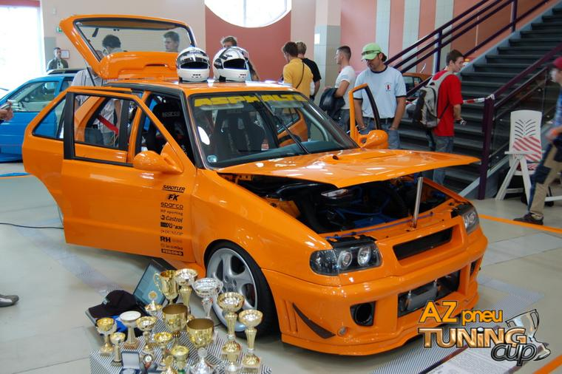
Aleš Darebník: ales.darebnik@tuningcup.cz, 737 676269

